Jeg er Guds kjære barn
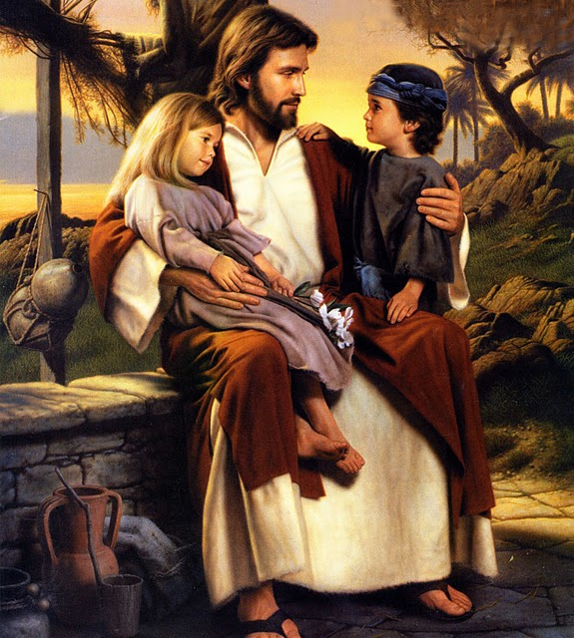
som han har sendt til jord
Han ga til meg et jordisk hjem
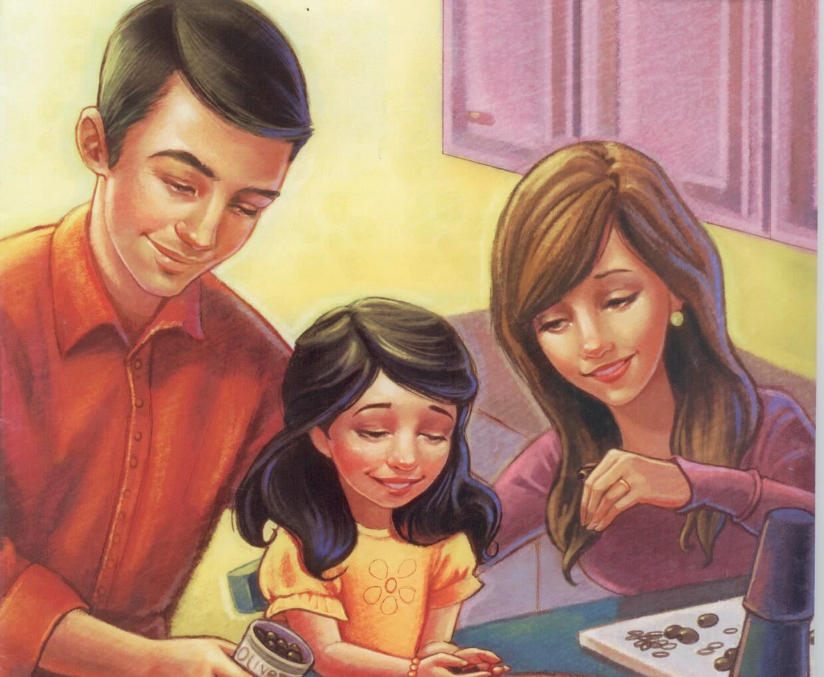
en kjærlig far og mor
Led meg, før meg, gå du med meg
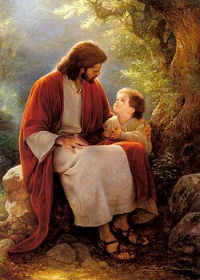
så jeg finner frem
Lær meg alt jeg gjøre
må
så himlen blir mitt hjem
Jeg er Guds kjære barn
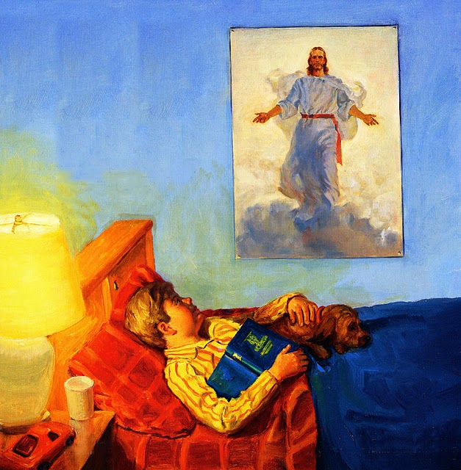
som trenger omsorg god
Hjelp meg så jeg forstår Hans ord
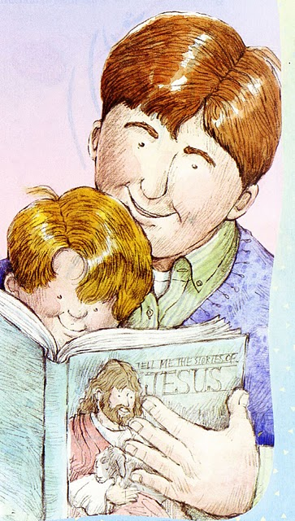
og vokser i min tro
Jeg er Guds kjære barn
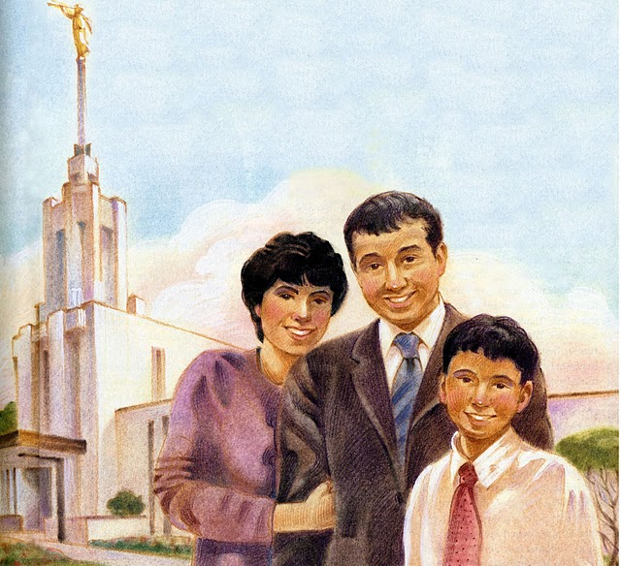
Min Fader er min venn
Og er jeg trofast, får jeg bo
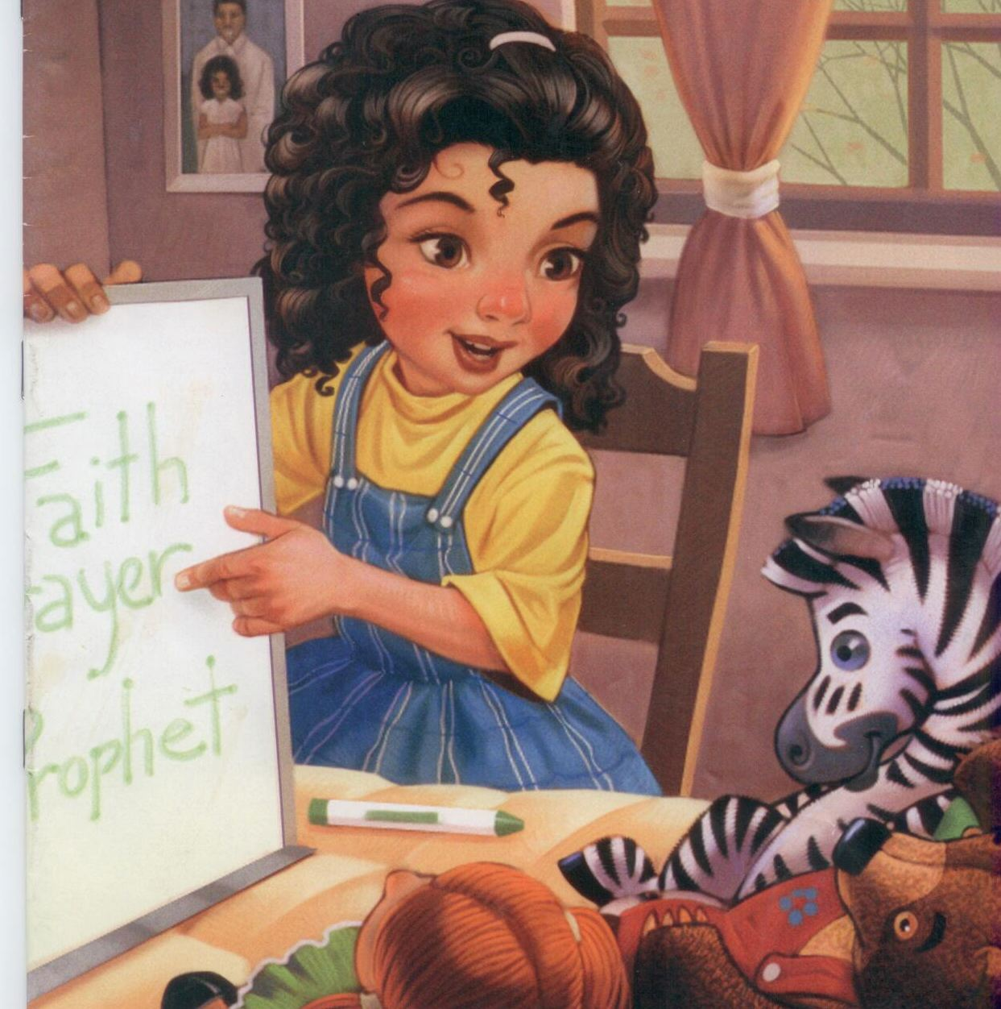
en gang hos ham igjen
Jeg er Guds kjære barn
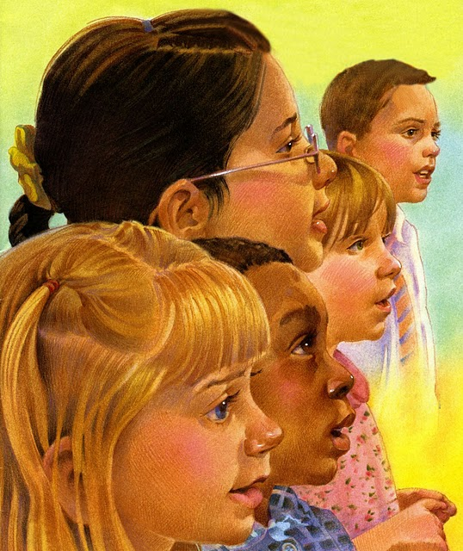
jeg stoler på hans ord
Stor herlighet vil gis til meg
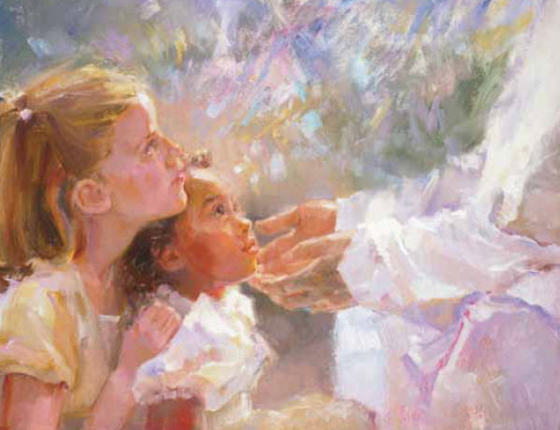
om jeg er tro på jord

